这两天南京盐和碘药品遭抢购。看看这些网友多有才！

   
 上:       日本人在核辐射中等待碘盐

下联:    中国人抢碘盐以等待核辐射

横批:     无盐以对

   
上联，日本是大核民族，

下联，中国是盐荒子孙。

横批，有碘意思   
　　  
   
中国新闻说 风是往美国吹得    
美国新闻说 风是往中国吹得    
韩国新闻也说 自己很安全。   
台湾新闻说 高空向美国吹 低空向***吹 近期不影响台湾。   
记者问：风到底往哪吹？   
风表示自己压力很大 不知道该往哪吹

**您的家人都找好自己的「救命三角區域」了嗎?**

 下面幾張圖示，勝過千言萬語！你即可學到地震發生時如何保護自己

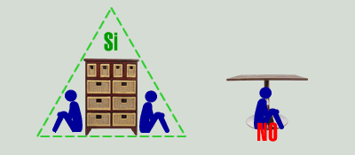   
**左圖：救命三角區域**　　　**右圖：桌下 - 錯誤**   
Left: The triangle of life                            Right: Wrong erea  
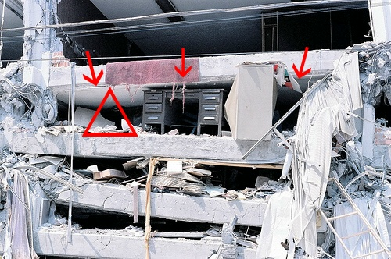  
**地震發生時如果你正好坐在車裡，馬上離開車內，坐下或躺在緊臨車子外邊的（三角）區域。如果有建築物等東西倒�畍慾U時，它會落在這個三角區以外的地方。如下所示**

**If you are inside a vehicle, come out and sit or lie down next to it. If something falls on the vehicle, it will leave an empty space along the sides. See below**

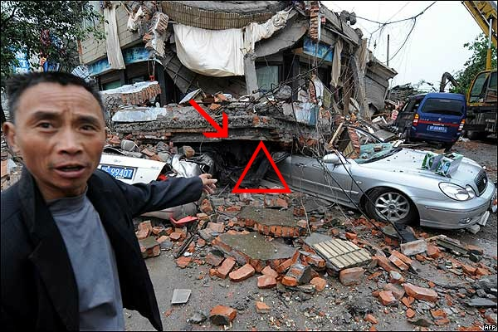  
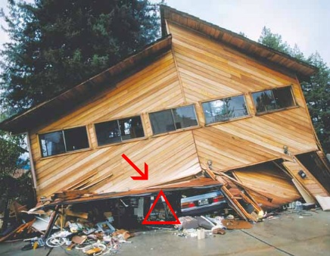

**屋內各堅固體旁可躲避的救命三角區：**   
**The triangel of life:**   
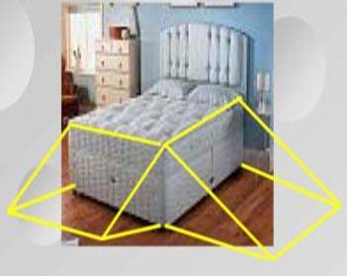  
  
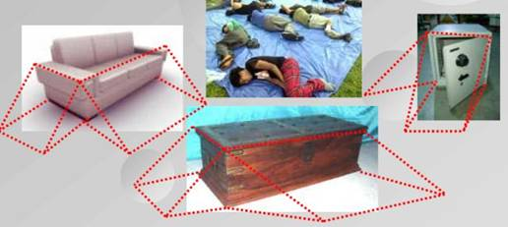  
  
  
  
  
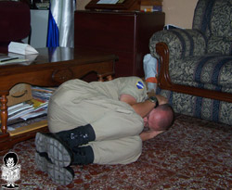　**躺臥方式 the way of lying down**  
  
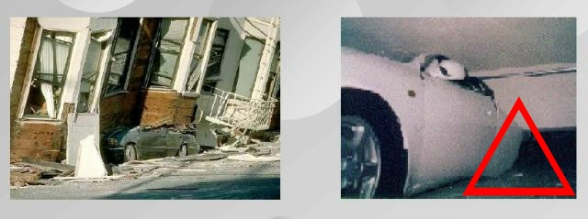  
  
  
  
********************************************************************************    
**NEVER　地震發生時絕對不可躲避的地方**  
  
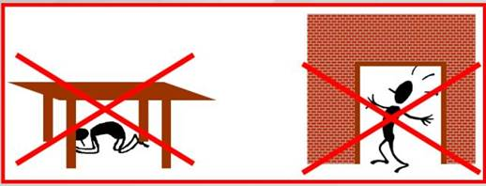  
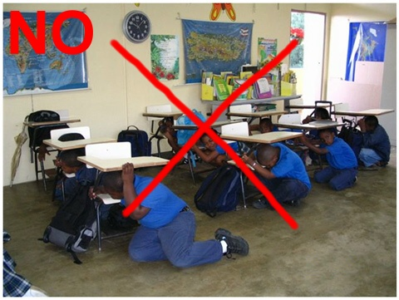  
**NEVER　地震發生時絕對不可躲避的地方**